Załącznik nr 5

Obowiązki informacyjne beneficjenta realizującego projekty w ramach Regionalnego Programu Operacyjnego Województwa Mazowieckiego na lata 2014-2020

Jakie są Twoje obowiązki informacyjne jako beneficjenta?
Aby poinformować opinię publiczną (w tym odbiorców rezultatów projektu) oraz osoby i podmioty uczestniczące w projekcie o uzyskanym dofinansowaniu musisz:
- oznaczać znakiem Funduszy Europejskich, barwami RP, znakiem Unii Europejskiej oraz oficjalnym logo promocyjnym województwa – marką Mazowsze:
  - działania informacyjne i promocyjne dotyczące projektu (jeśli takie działania będziesz prowadzić), np. ulotki, broszury, publikacje, notatki prasowe, strony internetowe, newslettery, mailing, materiały filmowe, materiały promocyjne, konferencje, spotkania oraz tablice i plakaty,
  - dokumenty i materiały dla osób i podmiotów uczestniczących w projekcie, np. zaświadczenia, certyfikaty, zaproszenia, materiały informacyjne, programy szkoleń i warsztatów, listy obecności, prezentacje multimedialne, umowy, kierowaną do nich korespondencję,
  - dokumenty związane z realizacją projektu, które podajesz do wiadomości publicznej, np. dokumentację przetargową, ogłoszenia, analizy, raporty, wzory umów, wzory wniosków.
- umieścić plakat lub tablicę (informacyjną i/lub pamiątkową) w miejscu realizacji projektu,
- umieścić opis projektu na stronie internetowej (jeśli masz stronę internetową),
- przekazywać osobom i podmiotom uczestniczącym w projekcie informację, że projekt uzyskał dofinansowanie, np. w formie odpowiedniego oznakowania konferencji, warsztatów, szkoleń, wystaw, targów; dodatkowo możesz przekazywać informację w innej formie, np. słownej.
Musisz też dokumentować działania informacyjne i promocyjne prowadzone w ramach projektu.

Jakie są Twoje obowiązki informacyjne jako beneficjenta środków REACT-EU?
W przypadku wsparcia projektu ze środków REACT-EU (dotyczy Działania 12.1 oraz Działania 12.2 RPO WM), oznaczenie projektu uzupełnij dodając pod ciągiem znaków, z zachowaniem pola ochronnego zwrot „Sfinansowano w ramach reakcji Unii na pandemię COVID-19”.
Informacja, że dany projekt jest wspierany w ramach REACT-EU, powinna znaleźć się na wszelkich materiałach informacyjnych i promocyjnych, dokumentach dotyczących realizacji projektu, podawanych do publicznej wiadomości lub wydawanych uczestnikom projektów,
w tym na zaświadczeniach o udziale lub innych certyfikatach. Umieść ją także na plakatach
z informacjami na temat projektu, tablicach oraz na stronie internetowej.

Jakie są Twoje obowiązki informacyjne w przypadku gdy jesteś jednocześnie beneficjentem środków pochodzących z budżetu państwa?
Zgodnie z art. 35a. ust. 1 ustawy z dnia 27 sierpnia 2009 r. o finansach publicznych (Dz. U. z 2021 r. poz. 305) oraz rozporządzeniem Rady Ministrów z dnia 7 maja 2021 r. w sprawie określenia działań informacyjnych podejmowanych przez podmioty realizujące zadania finansowane lub dofinansowane z budżetu państwa lub z państwowych funduszy celowych (Dz. U. z 2021 r. poz. 953) beneficjent, który otrzymał wsparcie również z tych źródeł finansowania, jest zobowiązany do podejmowania dodatkowych działań informacyjnych i promocyjnych wynikających z powyżej wymienionych przepisów prawa. Więcej informacji znajdziesz pod tym linkiem: https://www.gov.pl/premier/dzialania-informacyjne.

Jak oznaczyć dokumenty i działania informacyjno-promocyjne w ramach projektu?
Jako beneficjent musisz oznaczać swoje działania informacyjne i promocyjne, dokumenty związane z realizacją projektu, które podajesz do wiadomości publicznej lub przeznaczyłeś dla uczestników projektu. Musisz także oznaczać miejsce realizacji projektu.
Każdy wymieniony wyżej element musi zawierać następujące znaki:
Znak Funduszy Europejskich  (znak FE) | Barwy RP | Znak marki Mazowsze | Znak Unii Europejskiej  (znak UE)
 |  |  | 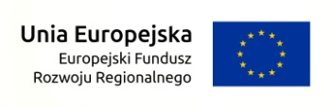
złożony z symbolu graficznego, nazwy  „Fundusze Europejskie”  oraz odwołania do  Programu Regionalnego | złożone z barw RP  oraz nazwy „Rzeczpospolita  Polska” | logo promocyjne województwa mazowieckiego | złożony z flagi UE,  napisu  „Unia Europejska”  oraz nazwy właściwego funduszu
Przykładowe zestawienia znaków dla RPO WM 2014-2020 (zestaw podstawowy):
Wariant I: dofinansowanie tylko z Europejskiego Funduszu Społecznego (EFS):
Wariant II: dofinansowanie tylko z Europejskiego Funduszu Rozwoju Regionalnego (EFRR)
Wariant III: dofinansowanie z EFRR oraz EFS lub finansowanie działań dotyczących innego funduszu niż źródło finansowania
Wariant IV: dofinansowanie z EFRR (środki pochodzące z REACT-EU)
Sfinansowano w ramach reakcji Unii na pandemię COVID-19

Poszczególne znaki oraz zestawienie dla oznaczeń w ramach RPO WM 2014-2020 dostępne są w Serwisie internetowym Programu www.funduszedlamazowsza.eu/promocja.
Nie ma obowiązku zamieszczania dodatkowej informacji słownej o Programie oraz o funduszu współfinansującym projekt. Zestaw znaków zawiera wszystkie niezbędne informacje. Wyjątek stanowi oznaczanie projektów realizowanych w ramach wsparcia udzielonego z REACT-EU, dla którego pod ciągiem znaków, z zachowaniem pola ochronnego, musisz zamieścić informację słowną „Sfinansowano w ramach reakcji Unii na pandemię COVID-19”.
W przypadku reklamy dostępnej w formie dźwiękowej bez elementów graficznych (np. spoty/audycje radiowe) na końcu tego materiału powinien znaleźć się komunikat słowny informujący o tym, z jakich środków finansowany jest dany projekt/inwestycja/wydatek (np.: „Wydatek współfinansowany przez Unię Europejską ze środków Europejskiego Funduszu Rozwoju Regionalnego w ramach Regionalnego Programu Operacyjnego Województwa Mazowieckiego na lata 2014-2020”).

Kiedy należy umieszczać barwy RP?
Pamiętaj, że barwy RP występują tylko i wyłącznie w wersji pełnokolorowej.
Barwy RP umieszczasz na wszelkich materiałach i działaniach informacyjno-promocyjnych, jeżeli:
- istnieją ogólnodostępne możliwości techniczne umieszczenia oznaczeń pełnokolorowych,
- oryginały materiałów są wytwarzane w wersjach pełnokolorowych.
Musisz stosować pełnokolorowy zestaw znaków FE i UE, z barwami RP oraz marką Mazowsze w przypadku następujących materiałów:
- tablice informacyjne i pamiątkowe,
- plakaty, billboardy,
- tabliczki i naklejki informacyjne,
- strony internetowe,
- publikacje elektroniczne np. materiały wideo, animacje, prezentacje, newslettery, mailing,
- publikacje i materiały drukowane np. foldery, informatory, certyfikaty, zaświadczenia, dyplomy, zaproszenia, programy szkoleń itp.,
- korespondencja drukowana, jeśli papier firmowy jest wykonany w wersji kolorowej,
- materiały brandingowe i wystawowe np. baner, stand, roll-up, ścianki, namioty i stoiska wystawowe itp.,
- materiały promocyjne.
Na tłach kolorowych powinieneś umieścić barwy RP bez szarej linii zamykającej flagę. Jeśli znak występuje na tle barwnym, należy zachować odpowiedni kontrast gwarantujący odpowiednią czytelność znaku.

4.2 Kiedy nie musisz umieszczać barw RP?
Nie można stosować barw RP w wersji achromatycznej i monochromatycznej.
Barw RP nie musisz umieszczać jeśli:
- nie ma ogólnodostępnych możliwości technicznych zastosowania oznaczeń pełnokolorowych ze względu np. na materiał, z którego wykonano przedmiot (np. kamień) lub jeżeli zastosowanie technik pełnokolorowych znacznie podniosłyby koszty,
- materiały z założenia występują w wersji achromatycznej.
Nie musisz umieszczać barw RP w zestawie znaków FE i UE w wariantach achromatycznych lub monochromatycznych w następujących materiałach:
- korespondencja drukowana (jeżeli np. papier firmowy jest wykonany w wersji achromatycznej lub monochromatycznej,
- dokumentacja projektowa (np. dokumenty przetargowe, umowy, ogłoszenia, opisy stanowisk pracy).
Wzory z właściwymi oznaczeniami dla RPO WM znajdziesz w Serwisie internetowym Programu: www.funduszedlamazowsza.eu/promocja.

Jak oznaczać miejsce projektu?
Twoje obowiązki związane z oznaczaniem miejsca realizacji projektu zależą od rodzaju projektu oraz wysokości dofinansowania Twojego projektu. Beneficjenci (za wyjątkiem tych, którzy muszą stosować tablice informacyjne i/lub pamiątkowe) są zobowiązani do umieszczenia w widocznym miejscu co najmniej jednego plakatu identyfikującego projekt.
Sprawdź, co musisz zrobić:

Kto? | Co?
Jeśli realizujesz projekt współfinansowany z Europejskiego Funduszu Rozwoju Regionalnego, który w ramach programu uzyskał dofinansowanie na kwotę powyżej 500 tys. euro i który dotyczy:  działań w zakresie infrastruktury,  lub  prac budowlanych. | Tablica informacyjna  (w trakcie realizacji projektu)
Jeśli zakończyłeś realizację projektu dofinansowanego na kwotę powyżej 500 tys. euro, który polegał na:  działaniach w zakresie infrastruktury,  lub  pracach budowlanych,  lub  zakupie środków trwałych. | Tablica pamiątkowa  (po zakończeniu  realizacji projektu)
Jeśli nie jesteś zobowiązany do umieszczania tablicy informacyjnej lub tablicy pamiątkowej. | Plakat  (w trakcie realizacji projektu)
Jeśli uzyskałeś dofinansowanie poniżej 500 tys. euro oprócz obowiązkowego plakatu przy swoim projekcie możesz umieścić tablicę informacyjną i pamiątkową.

Jakie informacje powinieneś umieścić na tablicy informacyjnej i pamiątkowej?
Tablica musi zawierać:
- nazwę beneficjenta,
- tytuł projektu,
- cel projektu,
- logotypu RPO WM składającego się z: znaku FE, barw RP oraz znaku UE,
- logo marki Mazowsze,
- adres portalu www.mapadotacji.gov.pl.
Wzór tablicy informacyjnej, który należy wykorzystać przy wypełnianiu obowiązków informacyjnych:
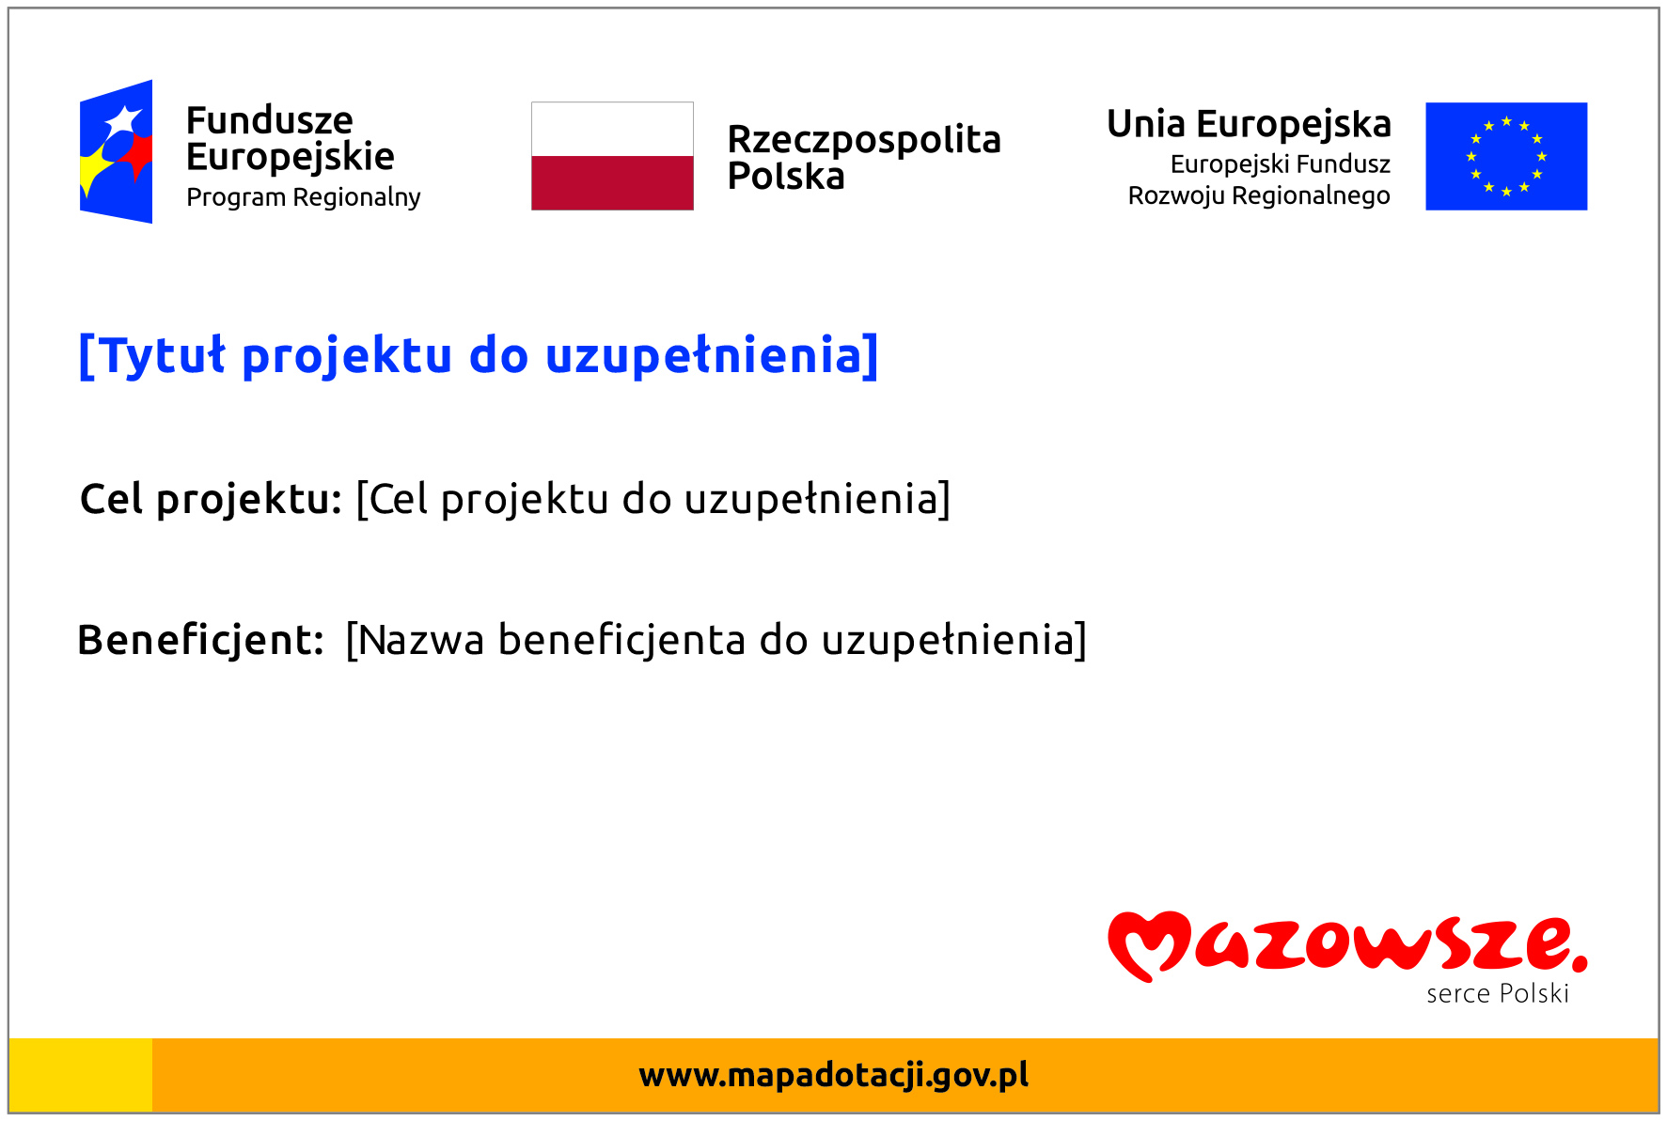
Pamiętaj! W przypadku, gdy realizujesz projekt ze wsparciem z REACT-EU powinieneś pod logotypem RPO WM umieścić dodatkowo słowną informację „Sfinansowano w ramach reakcji Unii na pandemię COVID-19”
Wzór tablicy informacyjnej, w przypadku gdy realizujesz projekt ze wsparciem z REACT-EU z uzupełnieniem ciągu znaków zwrotem „Sfinansowano w ramach reakcji Unii na pandemię COVID-19”:
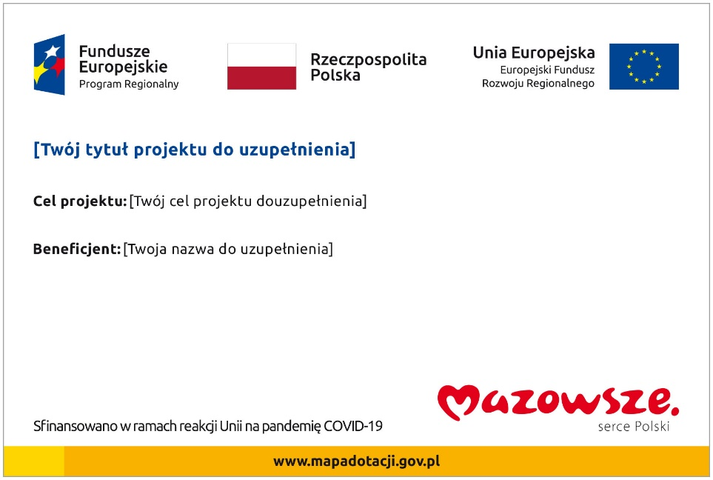
Wzór tablicy informacyjnej i pamiątkowej jest obowiązkowy, tzn. nie można go modyfikować, dodawać znaków (np. logo partnera lub wykonawcy prac), informacji etc. poza uzupełnieniem treści we wskazanych polach.
Projektując tablicę, w tym wielkość fontów, pamiętaj, że znak UE wraz z odniesieniem do Unii i funduszu, tytuł projektu oraz cel projektu muszą zajmować co najmniej 25 procent powierzchni tej tablicy.
Wzory tablic znajdziesz w Internecie na portalu FE: www.funduszeeuropejskie.gov.pl/promocja i w Serwisie internetowym Programu – www.funduszedlamazowsza.eu/promocja.

Jak duża musi być tablica informacyjna?
Wielkość tablicy powinna zależeć od charakteru projektu i lokalizacji tablicy. Minimalny rozmiar to 80 na 120 cm (wymiary europalety).
Zwróć uwagę, aby znaki i informacje były widoczne i czytelne. Jeżeli tablica jest położona w znacznej odległości od miejsca, gdzie mogą znajdować się odbiorcy, to jej powierzchnia powinna być odpowiednio większa, tak aby wszyscy mogli łatwo zapoznać się z treścią.
W przypadku projektów związanych ze znacznymi inwestycjami infrastrukturalnymi i pracami budowlanymi rekomendujemy, aby powierzchnia tablicy informacyjnej nie była mniejsza niż 6 m kwadratowych (np. w projektach dotyczących infrastruktury kolejowej lub drogowej).

Kiedy musisz umieścić tablicę informacyjną i na jak długo?

Tablicę informacyjną musisz umieścić w momencie faktycznego rozpoczęcia robót budowlanych lub infrastrukturalnych. Jeśli Twój projekt rozpoczął się przed uzyskaniem dofinansowania, tablica powinna stanąć bezpośrednio po podpisaniu umowy lub decyzji o dofinansowaniu (nie później niż dwa miesiące od tej daty).
Tablica informacyjna powinna być wyeksponowana przez okres trwania prac, aż do zakończenia projektu. Twoim obowiązkiem jest dbanie o jej stan techniczny i o to, aby informacja była cały czas wyraźnie widoczna. Uszkodzoną lub nieczytelną tablicę musisz wymienić lub odnowić.
Jeśli dobierzesz odpowiednio trwałe materiały, tablica informacyjna może następnie służyć Ci jako tablica pamiątkowa.

Gdzie powinieneś umieścić tablicę informacyjną?
Tablicę informacyjną powinieneś umieścić w miejscu realizacji Twojego projektu – tam, gdzie prowadzone są prace budowlane lub infrastrukturalne. Wybierz miejsce dobrze widoczne i ogólnie dostępne, gdzie największa liczba osób będzie miała możliwość zapoznać się z treścią tablicy. Jeśli lokalizacja projektu uniemożliwia swobodne zapoznanie się z treścią tablicy, możesz umieścić ją w swojej siedzibie lub w innym miejscu zapewniającym możliwość jej przeczytania.
Jeśli prowadzisz prace w kilku lokalizacjach, należy ustawić kilka tablic w kluczowych dla projektu miejscach. W przypadku inwestycji liniowych (takich jak np. drogi, koleje, ścieżki rowerowe etc.) powinieneś przewidzieć ustawienie przynajmniej dwóch tablic informacyjnych na odcinku początkowym i końcowym. Tablic może być więcej w zależności od potrzeb.
Zadbaj o to, aby tablice nie zakłócały ładu przestrzennego, a ich wielkość, lokalizacja i wygląd były zgodne z lokalnymi regulacjami lub zasadami dotyczącymi estetyki przestrzeni publicznej i miast oraz zasadami ochrony przyrody. Zadbaj, by były one dopasowane do charakteru otoczenia.
Jeśli masz wątpliwości, jak rozmieścić tablice ustal to zwróć się do instytucji przyznającej dofinansowanie poprzez opiekuna projektu.

Jak duża musi być tablica pamiątkowa?
Tablice pamiątkowe mogą być albo dużego formatu, albo mieć formę mniejszych tabliczek.
Wybór właściwej wielkości tablicy powinieneś uzależnić od rodzaju projektu, jego lokalizacji oraz planowanego miejsca ekspozycji tablicy. Niezależnie od rozmiaru zwróć uwagę na to, by znaki i informacje były czytelne i wyraźnie widoczne.
Tablice pamiątkowe dużego formatu są właściwym sposobem oznaczenia przede wszystkim inwestycji infrastrukturalnych i budowlanych. Minimalny rozmiar wynosi 80 na 120 cm (wymiary europalety). Podobnie jak w przypadku tablic informacyjnych, jeżeli tablica pamiątkowa jest położona w znacznej odległości od miejsca, gdzie mogą znajdować się odbiorcy, to powinna być odpowiednio większa, aby odbiorcy mogli odczytać informacje. W przypadku projektów związanych ze znacznymi inwestycjami infrastrukturalnymi i pracami budowlanymi, rekomendujemy, aby powierzchnia tablicy pamiątkowej nie była mniejsza niż 6 m².
Mniejsze tabliczki pamiątkowe możesz wykorzystać tam, gdzie szczególnie istotne znaczenie ma dbałość o estetykę i poszanowanie dla kontekstu przyrodniczego, kulturowego lub społecznego. Na przykład małe tabliczki mogą posłużyć dla oznaczenia realizacji projektów (np. wewnątrz pomieszczeń, w pobliżu obiektów zabytkowych itp.). Rekomendowany minimalny rozmiar tablicy pamiątkowej to format A3 (29,7 na 42 cm). Rozmiar tablicy nie może być jednak mniejszy niż format A4 (21 na 29,7 cm).

Kiedy powinieneś umieścić tablicę pamiątkową i na jak długo?
Tablicę pamiątkową musisz umieścić po zakończeniu projektu – nie później niż 3 miesiące po tym fakcie.
Tablica pamiątkowa musi być wyeksponowana minimum przez cały okres trwałości projektu. W związku z tym musi być wykonana z trwałych materiałów, a zawarte na niej informacje muszą być czytelne nawet po kilku latach. Twoim obowiązkiem jest dbanie o jej stan techniczny i o to, aby informacja była cały czas wyraźnie widoczna. Uszkodzoną lub nieczytelną tablicę musisz wymienić lub odnowić.

Gdzie powinieneś umieścić tablicę pamiątkową?
Tablicę informacyjną możesz przekształcić w tablicę pamiątkową, o ile została wykonana z wystarczająco trwałych materiałów. Wtedy jej lokalizacja nie zmieni się.
Jeśli tablice pamiątkowe dużych rozmiarów są stawiane na nowo, zasady lokalizacji są takie same, jak dla tablic informacyjnych. Powinieneś ją umieścić w miejscu realizacji Twojego projektu – tam, gdzie widoczne są efekty zrealizowanego przedsięwzięcia. Wybierz miejsce dobrze widoczne i ogólnie dostępne, gdzie największa liczba osób będzie mogła zapoznać się z treścią tablicy.
Jeśli projekt miał kilka lokalizacji, ustaw kilka tablic w kluczowych dla niego miejscach. W przypadku inwestycji liniowych (takich jak np. drogi, koleje, ścieżki rowerowe etc.) powinieneś przewidzieć ustawienie przynajmniej dwóch tablic pamiątkowych na odcinku początkowym i końcowym. Tablic może być więcej w zależności od potrzeb.
Tablicę pamiątkową małych rozmiarów powinieneś umieścić w miejscu widocznym i ogólnie dostępnym. Mogą być to np. wejścia do budynków.
Zadbaj o to, aby tablice nie zakłócały ładu przestrzennego, a ich wielkość, lokalizacja i wygląd były zgodne z lokalnymi regulacjami lub zasadami dotyczącymi estetki przestrzeni publicznej i miast oraz zasadami ochrony przyrody. Zadbaj, by były one dopasowane do charakteru otoczenia.

5.8 Jak duży musi być plakat i z jakich materiałów możesz go wykonać?
Plakatem może być wydrukowany arkusz papieru o minimalnym rozmiarze A3 (arkusz o wymiarach 297 na 420 mm lub 420 na 297 mm). Jeżeli będzie istniała możliwość narażenia go na działanie czynników zewnętrznych (np. atmosferycznych), może być zalaminowany lub wykonany z innego, trwalszego tworzywa, np. z plastiku. Pod warunkiem zachowania minimalnego obowiązkowego rozmiaru może mieć formę plansz informacyjnych, stojaków reklamowych itp.
Pomyśl o tym, by odpowiednio zabezpieczyć plakat tak, by przez cały czas ekspozycji wyglądał estetycznie. Twoim obowiązkiem jest dbanie o to, aby informacja była cały czas wyraźnie widoczna. Uszkodzony lub nieczytelny plakat musisz wymienić.

Jakie informacje musisz umieścić na plakacie?
Plakat musi zawierać:
- nazwę beneficjenta,
- tytuł projektu,
- cel projektu (opcjonalnie),
- wysokość wkładu Unii Europejskiej w projekt,
- logotyp RPO WM składający się ze: znaku FE, barw RP, znaku UE oraz logo marki Mazowsze,
- adres portalu www.mapadotacji.gov.pl (opcjonalnie).
Pamiętaj! W przypadku, gdy realizujesz projekt ze wsparciem z REACT-EU powinieneś pod logotypem RPO WM umieścić dodatkowo słowną informację „Sfinansowano w ramach reakcji Unii na pandemię COVID-19”
Przygotowaliśmy wzory plakatów, które możesz wykorzystać:
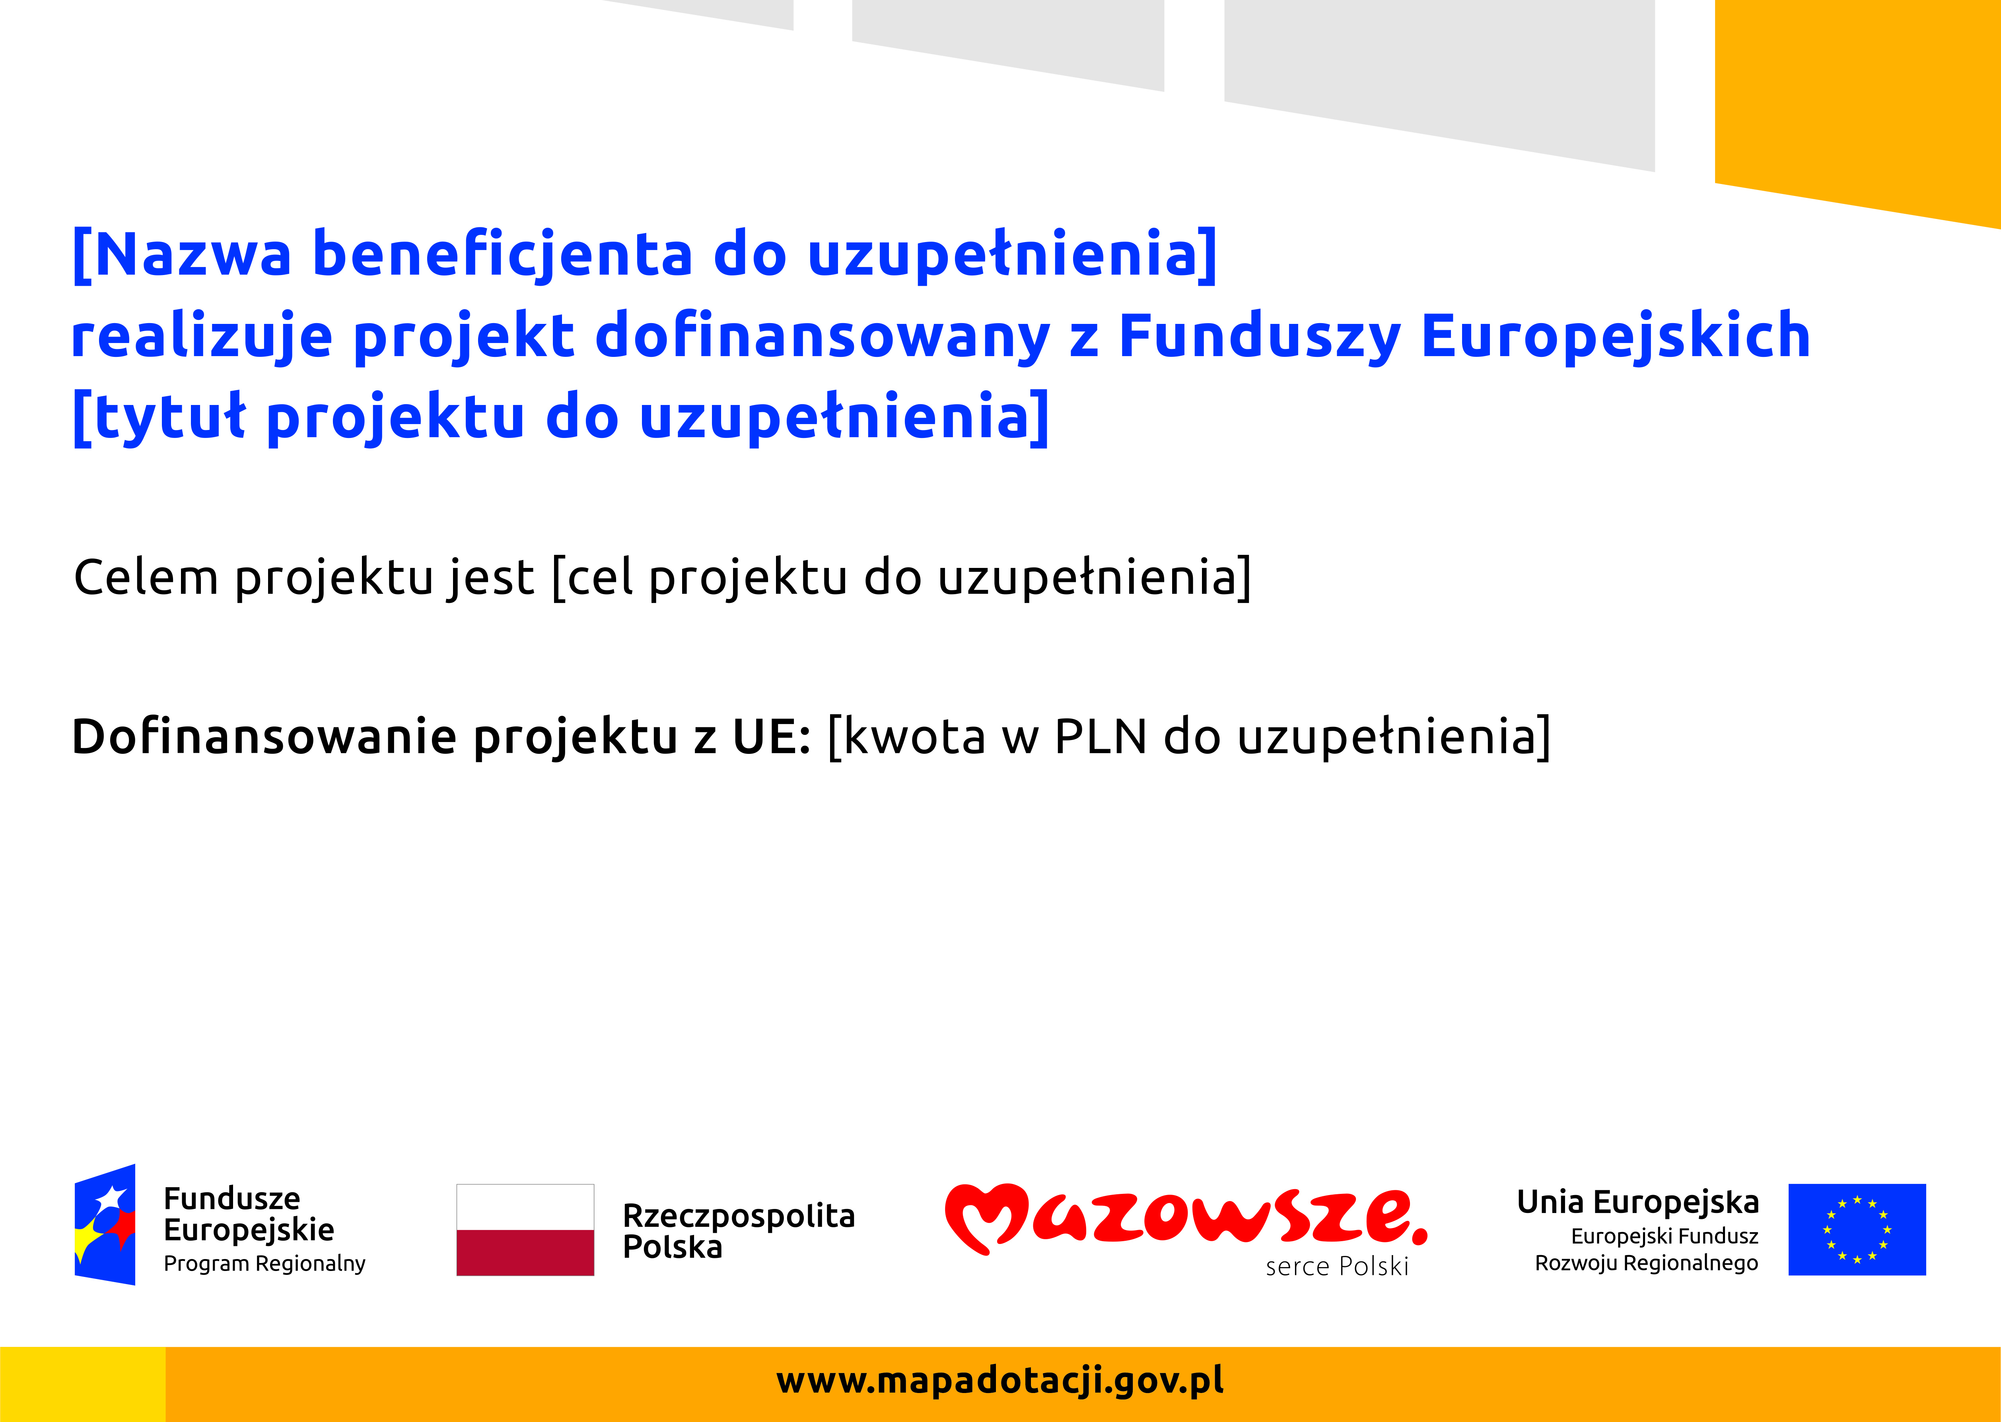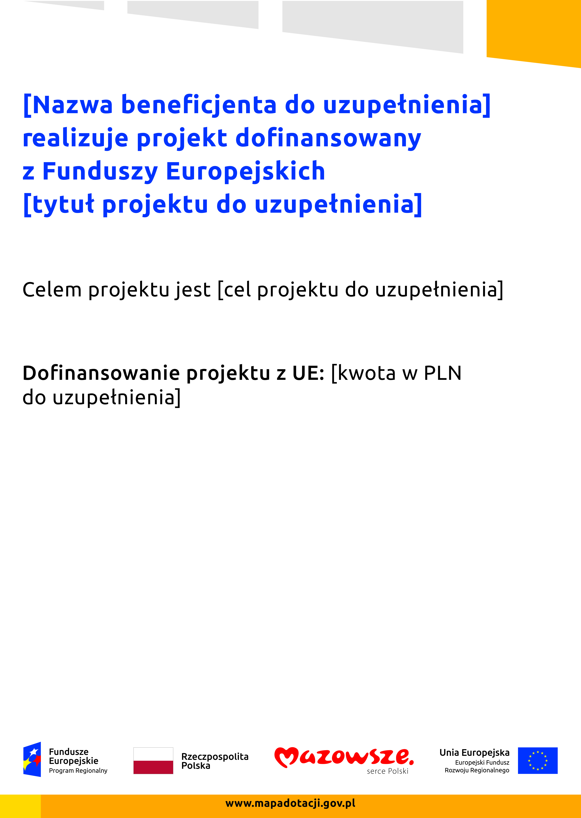

Na plakacie możesz umieścić także dodatkowe informacje o projekcie, jak również elementy graficzne np. zdjęcia. Ważne jest, aby elementy, które muszą się znaleźć na plakacie, były nadal czytelne i wyraźnie widoczne.
W wersji elektronicznej wzory plakatów udostępnione zostały w Serwisie internetowym Programu www.funduszedlamazowsza.eu oraz na portalu FE www.funduszeeuropejskie.gov.pl/promocja.

Kiedy i na jak długo powinieneś umieścić plakat?
Plakat musi być wyeksponowany w trakcie realizacji projektu. Powinieneś go umieścić w widocznym miejscu nie później niż miesiąc od uzyskania dofinansowania. Plakat możesz zdjąć po zakończeniu projektu.

Gdzie powinieneś umieścić plakat?
Plakat powinieneś umieścić w widocznym i dostępnym publicznie miejscu. Może być to np. wejście do budynku, w którym masz swoją siedzibę albo w recepcji. Musi być to przynajmniej jeden plakat. Jeśli działania w ramach projektu realizujesz w kilku lokalizacjach, plakaty umieść w każdej z nich.
Jeśli natomiast w jednej lokalizacji dana instytucja, firma lub organizacja realizuje kilka projektów, może umieścić jeden plakat opisujący wszystkie te przedsięwzięcia.

Czy możesz zastosować inne formy oznaczenia miejsca realizacji projektu lub zakupionych środków trwałych?
W uzasadnionych przypadkach możesz zwrócić się pisemnie do instytucji przyznającej dofinansowanie z propozycją zastosowania innej formy, lokalizacji lub wielkości oznaczeń projektu. Jest to możliwe wyłącznie w przypadkach, kiedy ze względu na przepisy prawa nie można zastosować przewidzianych w Załączniku wymogów informowania o projekcie lub kiedy zastosowanie takich form wpłynęłoby negatywnie na realizację projektu lub jego rezultaty.
Po zapoznaniu się z Twoją propozycją instytucja przyznająca dofinansowanie może wyrazić zgodę na odstępstwa lub zmiany. Pamiętaj, że potrzebujesz pisemnej zgody. Musisz ją przechowywać na wypadek kontroli.

Jakie informacje musisz umieścić na stronie internetowej?
Jeśli jako beneficjent masz własną stronę internetową, to musisz umieścić na niej:
- znak Funduszy Europejskich,
- barwy Rzeczpospolitej Polskiej,
- znak Unii Europejskiej,
- logo marki Mazowsze,
- krótki opis projektu.
Pamiętaj! W przypadku, gdy realizujesz projekt ze wsparciem z REACT-EU powinieneś pod logotypem RPO WM umieścić dodatkowo słowną informację „Sfinansowano w ramach reakcji Unii na pandemię COVID-19”
Dla stron www, z uwagi na ich charakter, przewidziano nieco inne zasady oznaczania niż dla pozostałych materiałów informacyjnych.

W jakiej części serwisu musisz umieścić znaki i informacje o projekcie?
Jeśli struktura Twojego serwisu internetowego na to pozwala, znaki i informacje o projekcie możesz umieścić na głównej stronie lub istniejącej już podstronie. Możesz też utworzyć odrębną zakładkę/podstronę przeznaczoną specjalnie dla realizowanego projektu lub projektów, jednak w taki sposób, aby użytkownikom łatwo było tam trafić (np. na stronie głównej powinien znaleźć się odnośnik do zakładki/podstronę przeznaczonej specjalnie do opisu realizowanego projektu/projektów).

Jak właściwie oznaczyć stronę internetową?
Pamiętaj! Komisja Europejska wymaga, aby flaga UE z napisem Unia Europejska była widoczna w momencie wejścia użytkownika na stronę internetową, to znaczy bez konieczności przewijania strony w dół.
Dlatego, aby właściwie oznaczyć swoją stronę internetową, powinieneś zastosować jedno z dwóch rozwiązań:
Rozwiązanie nr 1
Rozwiązanie pierwsze polega na tym, aby w widocznym miejscu umieścić właściwy logotyp RPO WM złożony ze znaku Funduszy Europejskich z nazwą programu, barw RP z nazwą „Rzeczpospolita Polska”, logo marki Mazowsze oraz znaku Unii Europejskiej z nazwą funduszu. Umieszczenie w widocznym miejscu oznacza, że w momencie wejścia na stronę internetową użytkownik nie musi przewijać strony, aby zobaczyć zestawienie znaków.
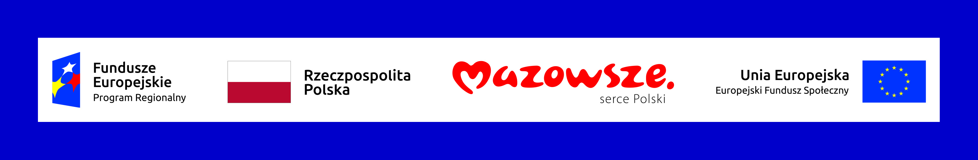
Jeśli jednak nie masz możliwości, aby na swojej stronie umieścić zestawienie znaku FE, barw RP, znaku UE oraz marki Mazowsze w widocznym miejscu – zastosuj rozwiązanie nr 2.
Rozwiązanie nr 2
Rozwiązanie drugie polega na tym, aby w widocznym miejscu umieścić flagę UE tylko z napisem Unia Europejska według jednego z następujących wzorów:
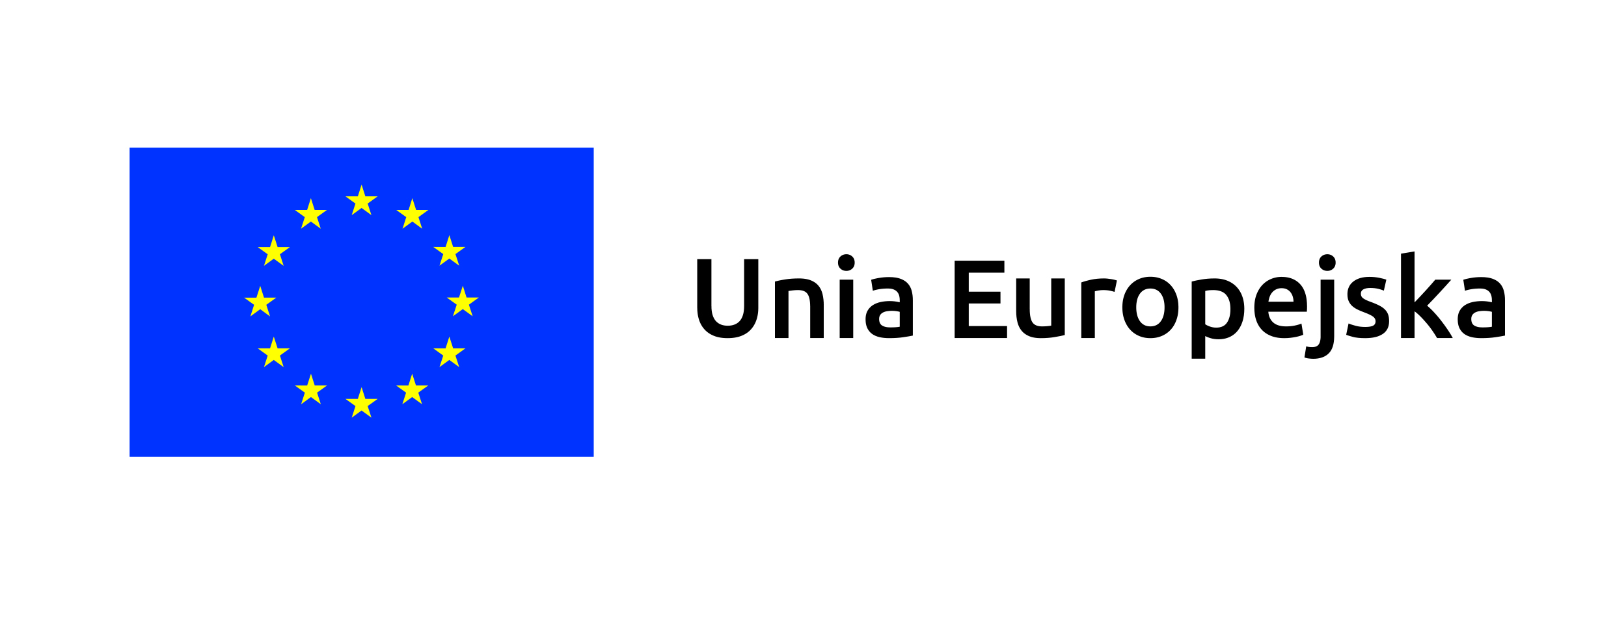
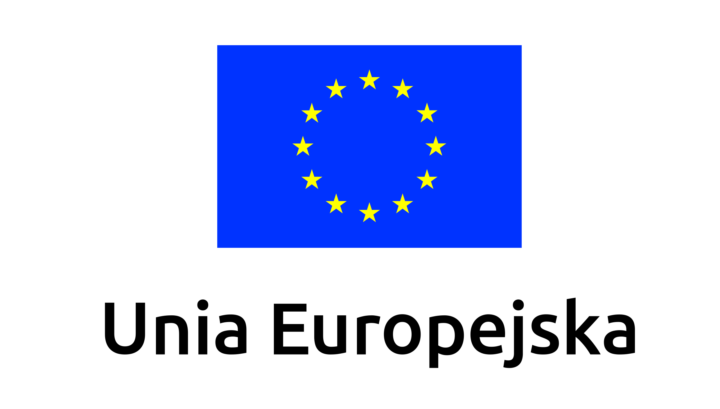 | 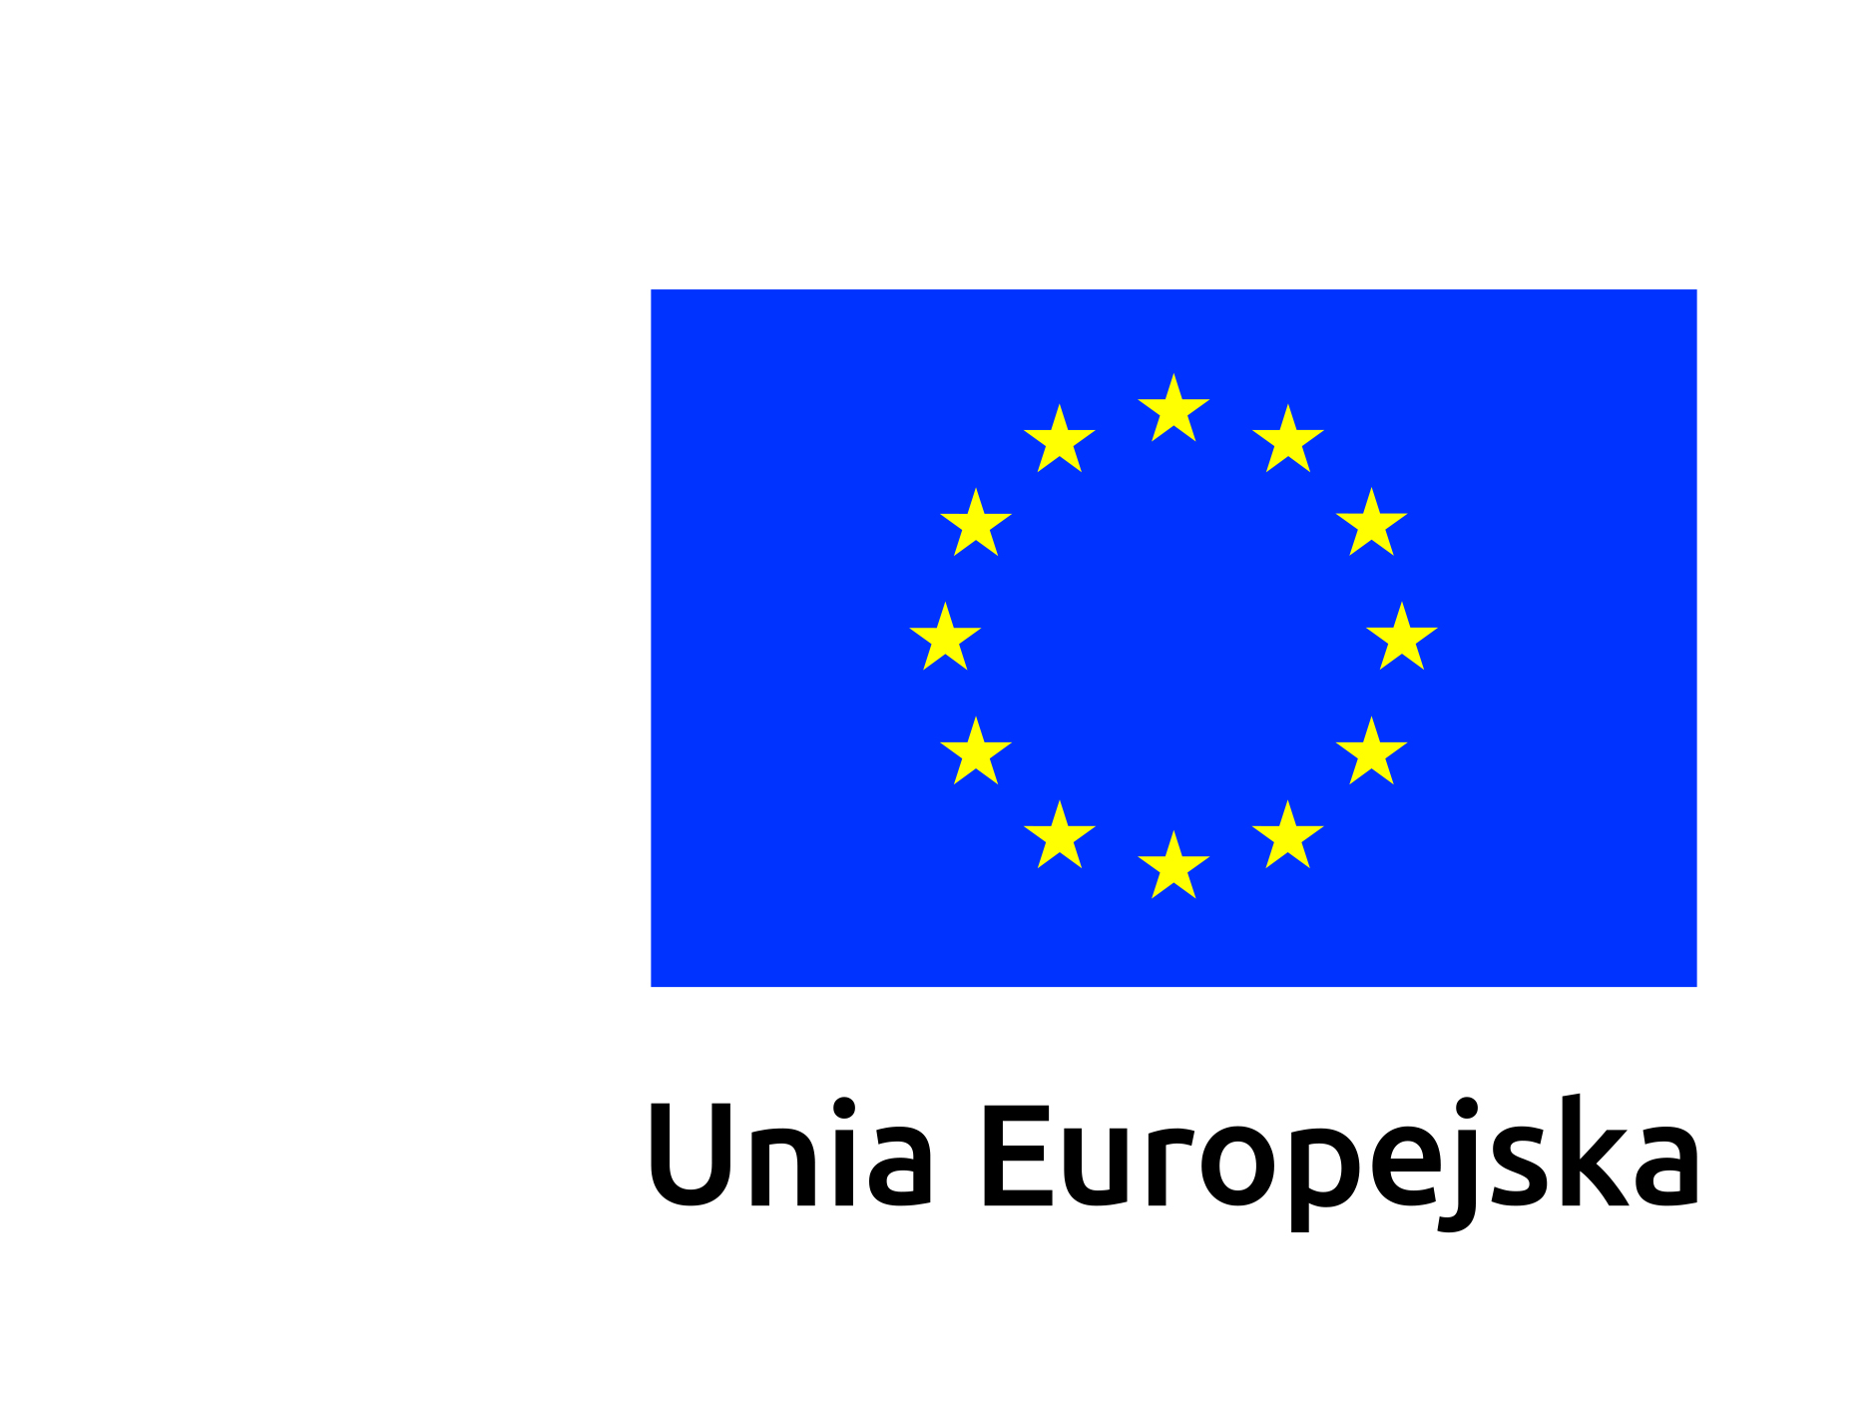
Dodatkowo na stronie (niekoniecznie w miejscu widocznym w momencie wejścia) umieszczasz logotyp RPO WM składający się ze: znaku Funduszy Europejskich, barw RP i znaku Unii Europejskiej oraz logo marki Mazowsze.
W przypadku tego rozwiązania flaga Unii Europejskiej pojawi się dwa razy na danej stronie internetowej.

Jakie informacje powinieneś przedstawić w opisie projektu na stronie internetowej?
Informacja na Twojej stronie internetowej musi zawierać krótki opis projektu, w tym:
- cele projektu,
- planowane efekty,
- wartość projektu,
- wkład Funduszy Europejskich.
Powyżej podaliśmy minimalny zakres informacji, obowiązkowy dla każdego projektu. Dodatkowo rekomendujemy zamieszczanie zdjęć, grafik, materiałów audiowizualnych oraz harmonogramu projektu prezentującego jego główne etapy i postęp prac.

Jak możesz informować uczestników i odbiorców ostatecznych projektu?
Jako beneficjent jesteś zobowiązany, aby przekazywać osobom i podmiotom uczestniczącym w projekcie informację: że Twój projekt uzyskał dofinansowanie z Unii Europejskiej z konkretnego funduszu.
Obowiązek ten wypełnisz, jeśli zgodnie z zasadami przedstawionymi w rozdziale 2., oznakujesz konferencje, warsztaty, szkolenia, wystawy, targi lub inne formy realizacji Twojego projektu. Oznakowanie może mieć formę plansz informacyjnych, plakatów, stojaków etc.
Dodatkowo możesz przekazywać informację osobom uczestniczącym w projekcie oraz odbiorcom ostatecznym w innej formie, np. powiadamiając ich o tym fakcie w trakcie konferencji, szkolenia lub prezentacji oferty.
Pamiętaj, że jeśli realizujesz projekt polegający na pomocy innym podmiotom lub instytucjom, osobami uczestniczącymi w projekcie mogą być np. nauczyciele i uczniowie dofinansowanej szkoły albo pracownicy firmy, których miejsca pracy zostały doposażone. Osoby te powinny mieć świadomość, że korzystają z projektów współfinansowanych przez Unię Europejską. Dlatego zadbaj, aby taka informacja do nich dotarła.

Co musisz wziąć pod uwagę, umieszczając znaki graficzne?

Widoczność znaków
Znak Funduszy Europejskich, barw RP oraz znak Unii Europejskiej muszą być zawsze umieszczone w widocznym miejscu. Pamiętaj, aby ich umiejscowienie oraz wielkość były odpowiednie do rodzaju i skali materiału, przedmiotu lub dokumentu. Dla spełnienia tego warunku wystarczy, że tylko jedna, np. pierwsza lub ostatnia strona dokumentu, zostanie oznaczona ciągiem znaków. Zwróć szczególną uwagę, aby znaki i napisy były wyraźnie widoczne oraz czytelne dla odbiorcy.

Kolejność znaków
Znak Funduszy Europejskich umieszczasz zawsze z lewej strony, barwy RP jako drugi znak od lewej strony, natomiast znak Unii Europejskiej z prawej. Logo marki Mazowsze umieszczone będzie zawsze pomiędzy barwami RP a znakiem UE. Pamiętaj, że przy tworzeniu zestawu logotypów dla RPO WM 2014-2020 należy zwrócić uwagę na zapis pod słownym odniesieniem do Unii Europejskiej dotyczący funduszu, z którego otrzymałeś dofinansowanie.
Gdy nie jest możliwe umiejscowienie znaków w poziomie, możesz zastosować układ pionowy. W tym ustawieniu znak Funduszy Europejskich z nazwą programu znajduje się na górze, pod znakiem FE znajdują się barwy RP, znak Unii Europejskiej na dole. Logo marki Mazowsze umieszczasz pomiędzy barwami RP a znakiem UE.
Przykładowy układ pionowy:
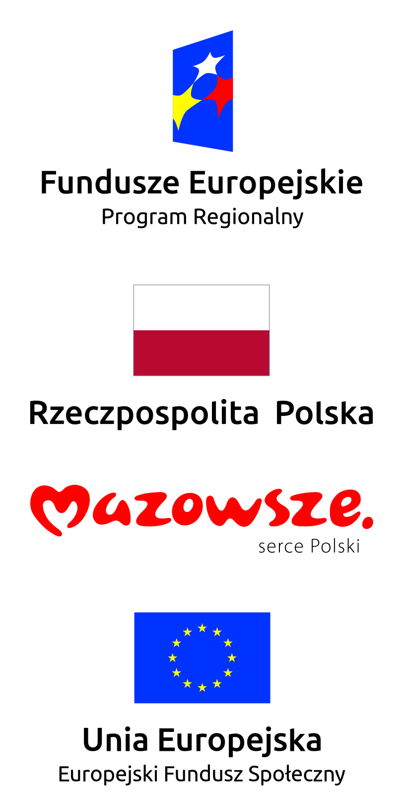 | 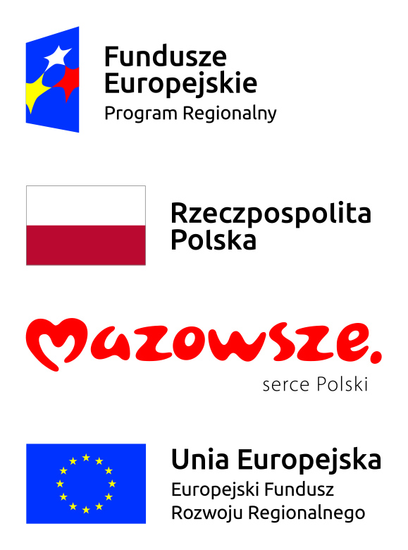
Zestawienia znaków znajdziesz w Serwisie internetowym Programu: www.funduszedlamazowsza.eu/promocja.
Wszystkie znaki graficzne umieszczone w ciągu poziomym muszą zostać zamieszczone z zachowaniem proporcji, minimalnych odległości pomiędzy znakami oraz w polu ochronnym dla zestawienia logotypów. Wszystkie wymiary określane są w modułach x, które są równe 1/3 wysokości krótszego boku rombu w znaku Funduszy Europejskich:
Układ poziomy:
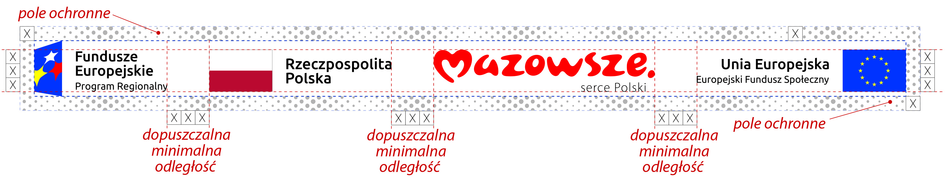
Wszystkie znaki graficzne umieszczone w ciągu pionowym muszą zostać zamieszczone z zachowaniem proporcji, minimalnych odległości pomiędzy znakami oraz w polu ochronnym dla zestawienia logotypów.
Układy pionowe:
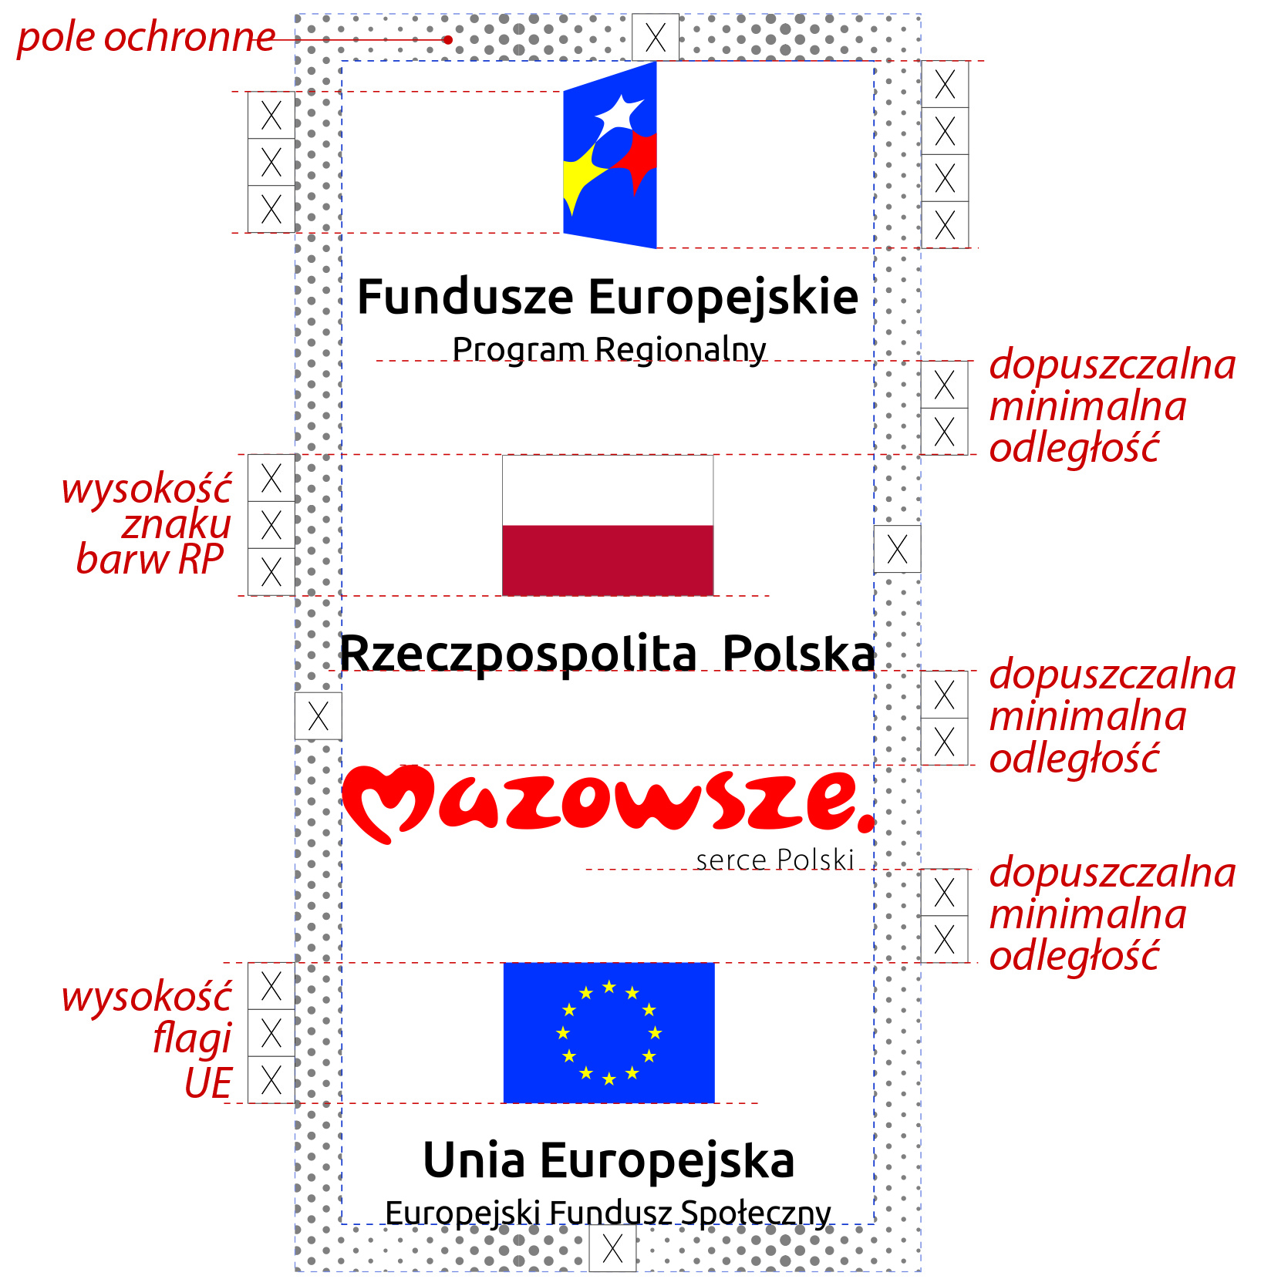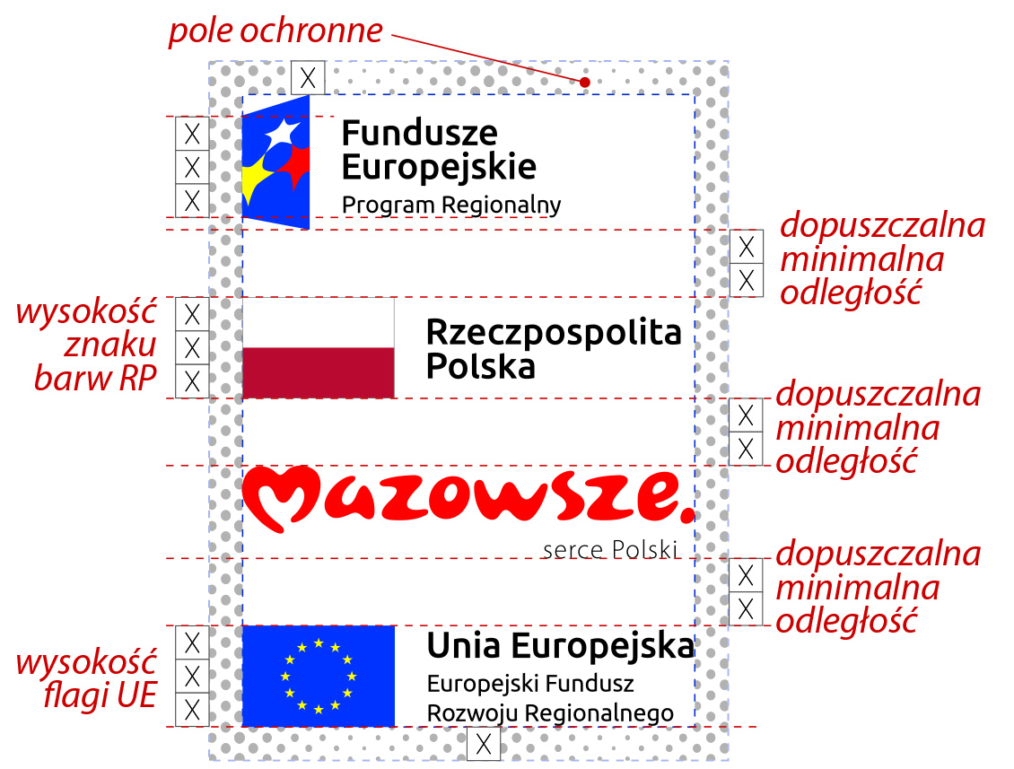
Wszystkie znaki graficzne umieszczone w ciągu pionowym muszą zostać zamieszczone z zachowaniem proporcji. Wysokość znaku nie może być większa niż wysokość krótszego boku rombu w symbolu graficznym Funduszy Europejskich (czyli 3 moduły x) ani szersza niż napis „Rzeczpospolita Polska” (pion środkowany) lub znak UE z napisem „Unia Europejska” (pion do prawej) w logotypie Programu. Minimalna odległość pomiędzy poszczególnymi znakami, nie może być mniejsza niż 2 moduły x.
Zestawienia znaków poziomych i pionowych znajdziesz w Serwisie internetowym Programu: www.funduszedlamazowsza.eu/promocja.

Liczba znaków
Liczba znaków w zestawieniu – to znaczy w jednej linii – nie może przekraczać czterech, łącznie ze znakami FE, UE, barwą RP oraz marką Mazowsze (patrz rozdz. 6.2)
W zestawieniu znaków na materiałach informacyjnych i promocyjnych (z wyjątkiem tablic informacyjnych i pamiątkowych) oraz na dokumentach, mogą znaleźć się następujące znaki: znak FE, barwy RP, logo marki Mazowsze i znak UE. Inne znaki jak: logo beneficjenta, logo partnera projektu, logo projektu, czy logo instytucji pośredniczącej lub wdrażającej, jeśli są potrzebne, możesz umieścić poza powyższym zestawieniem. Nie możesz umieszczać znaków wykonawców, którzy realizują działania w ramach projektu, ale którzy nie są beneficjentami.
Pamiętaj! Jeśli na materiale występują inne znaki (logo), to nie mogą być one większe (mierzone wysokością lub szerokością) od barw RP i znaku Unii Europejskiej (zgodnie z zapisami rozdziału 6.2).

8.4 W jakich wersjach kolorystycznych można stosować znak Fundusze Europejskie, barwy RP i znak Unia Europejska oraz logo marki Mazowsze?
Pamiętaj zestawienie znaku FE, barw RP, logo Marki Mazowsze i znak UE zawsze występuje w wersji pełnokolorowej.
Nie możesz stosować barw RP w wersji achromatycznej i monochromatycznej. Dlatego są przypadki, kiedy nie będziesz musiał umieszczać barw RP, natomiast będziesz mógł zastosować zestawienia znaków FE i UE oraz logo marki Mazowsze w wersji jednobarwnej. Przypadki te zostały określone w rozdziale 2.2.
Przykładowe zestawienie znaków logotypu RPO WM w wersji czarno-białej:
Uwaga! Przy tworzeniu zestawu logotypów dla RPO WM 2014-2020 należy zwrócić uwagę na zapis pod słownym odniesieniem do Unii Europejskiej dotyczący funduszu, z którego otrzymałeś dofinansowanie.
Wszystkie dopuszczone achromatyczne warianty znaków znajdziesz w Serwisie internetowym Programu: www.funduszedlamazowsza.eu/promocja.

Czy możesz stosować znak Fundusze Europejskie, barw RP, znak Unii Europejskiej oraz marki Mazowsze na kolorowym tle?
Najlepiej żebyś używał znaków pełnokolorowych na białym tle, co zapewnia ich największą widoczność. Jeśli znak Funduszy Europejskich występuje na tle barwnym, powinieneś zachować odpowiedni kontrast, który zagwarantuje odpowiednią czytelność znaku. Kolory tła powinny być pastelowe i nie powinny przekraczać 25 procent nasycenia. Możesz też zastosować znak FE na tłach wielokolorowych, takich jak zdjęcia lub wzorzyste podłoża, po wcześniejszym zastosowaniu rozjaśnienia tła.

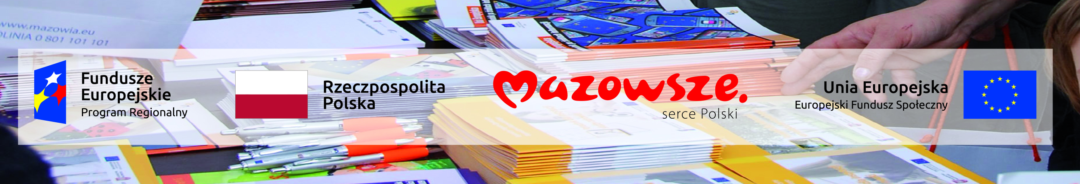
Na tłach ciemnych, czarnym oraz tłach wielokolorowych barw RP powinieneś umieszczać na białym polu ochronnym i z szarą linią zamykającą. Na tłach kolorowych, barwy RP powinieneś umieszczać bez białego pola ochronnego i bez linii zamykającej. Jeśli znak występuje na tle barwnym, należy zachować odpowiedni kontrast gwarantujący odpowiednią czytelność znaku.
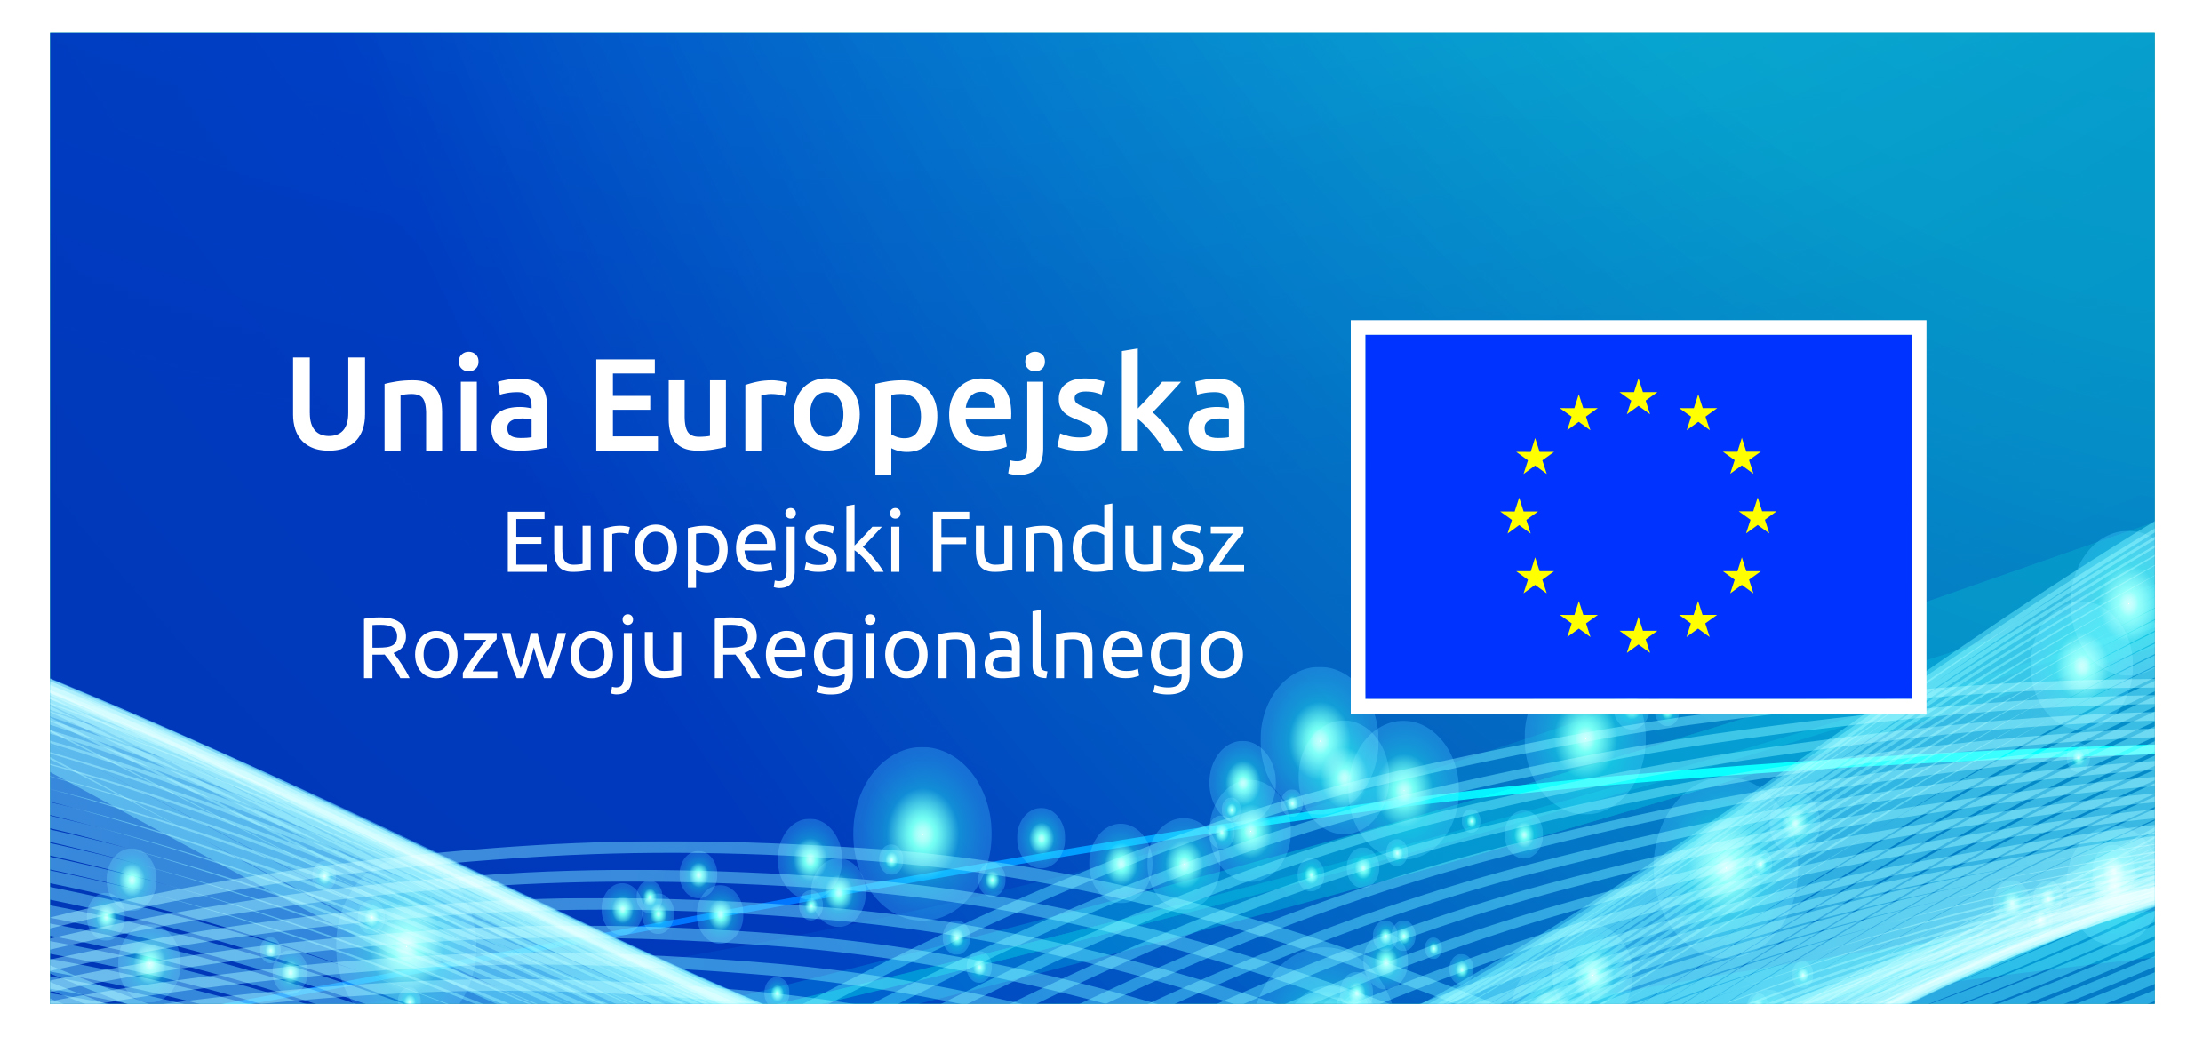
W przypadku znaku Unii Europejskiej, jeśli nie masz innego wyboru niż użycie kolorowego tła, powinieneś umieścić wokół flagi białą obwódkę o szerokości równej 1/25 wysokości tego prostokąta.

8.6 Jak powinieneś oznaczać przedsięwzięcia dofinansowane z wielu programów?
W przypadku gdy działanie informacyjne lub promocyjne, dokument albo inny materiał dotyczą projektów realizowanych w ramach kilku programów – nie musisz w znaku wymieniać nazw tych wszystkich programów. Wystarczy, że zastosujesz w zestawie RPO WM wspólny znak Fundusze Europejskie:
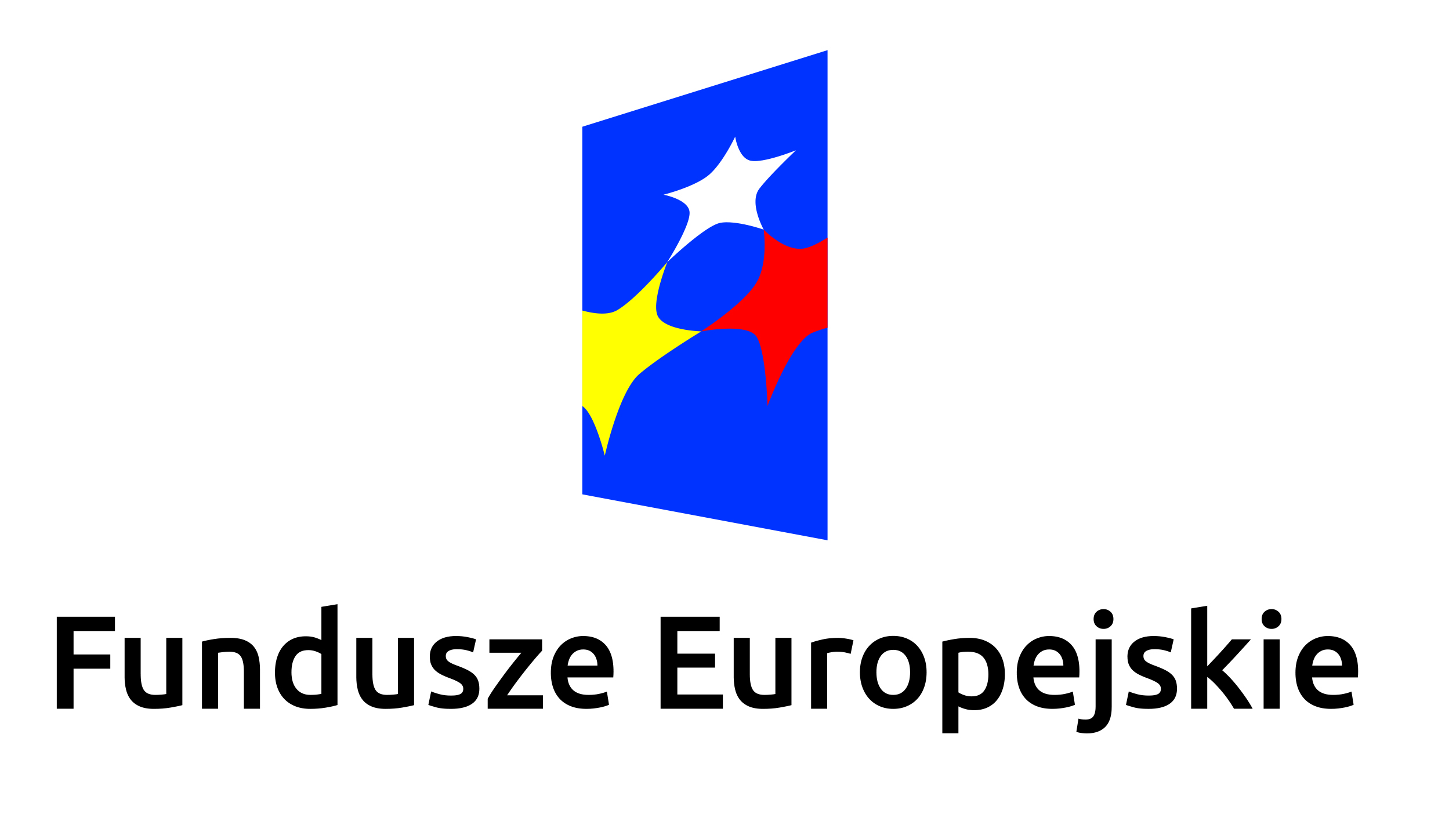
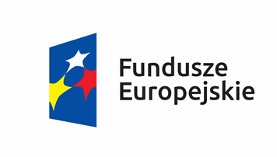

W jaki sposób możesz oznaczyć małe przedmioty promocyjne?
Jeśli przedmiot jest mały (np. długopis, ołówek) i nazwa funduszu oraz nazwa programu nie będą czytelne, umieść znak Funduszy Europejskich z napisem „Fundusze Europejskie” (bez nazwy programu), barwy RP z napisem „Rzeczpospolita Polska” oraz znak UE tylko z napisem „Unia Europejska”. Zawsze stosuje się pełny zapis nazwy „Unia Europejska”, „Rzeczpospolita Polska” i „Fundusze Europejskie”.
W takich przypadkach nie musisz stosować słownego odniesienia do Programu Regionalnego oraz odpowiedniego funduszu. Na małych przedmiotach promocyjnych stosowanie znaku marki Mazowsze nie jest obowiązkowe.
W przypadku przedmiotów o bardzo małym zadruku np. pendrive, dopuszczalne będzie stosowanie wariantu minimalnego bez barw RP.
Jednocześnie musisz każdorazowo rozważyć, czy małe przedmioty itp. są na pewno skutecznym i niezbędnym narzędziem promocji Twojego projektu.
Produkcja i dystrybucja przedmiotów promocyjnych typu gadżety nie jest rekomendowanym narzędziem promocji FE. Wydatki na cele reprezentacyjne, których nie można jednoznacznie uznać za związane z promocją funduszy polityki spójności, są niedozwolone. Przedmiotów o charakterze upominkowym nie można stosować w komunikacji FE.

Czy możesz oznaczać przedmioty promocyjne w sposób nierzucający się w oczy?
Zestawienia znaków z właściwymi napisami muszą być widoczne. Nie mogą być umieszczane np. na wewnętrznej, niewidocznej stronie przedmiotów. Jeśli przedmiot jest tak mały, że nie można na nim zastosować czytelnych znaków FE i UE oraz barw RP (lub wariantu minimalnego bez barw RP – patrz rozdz. 6.7) nie możesz go używać do celów promocyjnych. Celem przedmiotu promocyjnego jest bowiem informowanie o dofinansowaniu projektu ze środków Regionalnego Programu Operacyjnego Województwa Mazowieckiego 2014-2020.

Dodatkowe informacje
Więcej informacji nt. obowiązków informacyjno-promocyjnych znajduje się w „Podręczniku wnioskodawcy i beneficjenta programów polityki spójności 2014-2020 w zakresie informacji i promocji”. Zasady stosowania znaku FE, barw RP i znaku UE znajdziesz w „Księdze identyfikacji wizualnej znaku marki Fundusze Europejskie i znaków polityki spójności na lata 2014-2020”. Obie pozycje zostały zamieszczone na portalu FE www.funduszeeuropejskie.gov.pl/promocja i w Serwisie internetowym Programu – www.funduszedlamazowsza.eu/promocja.

Umieszczanie barw RP dotyczy wyłącznie materiałów w wersji pełnokolorowej.
Dofinansowanie, czyli współfinansowanie Unii Europejskiej lub współfinansowanie krajowe z budżetu Państwa, wypłacane na podstawie Umowy o dofinansowanie projektu. W wyliczeniu czy został przekroczony ustalony próg, należy zastosować kurs wymiany walut (PLN/EUR) publikowany przez Europejski Bank Centralny z przedostatniego dnia pracy Komisji Europejskiej w miesiącu poprzedzającym miesiąc podpisania umowy lub wydania decyzji.
Nie dotyczy tablic informacyjnych i pamiątkowych, na których herb województwa lub jego oficjalne logo promocyjne znajduje się w dolnym prawym rogu tablicy (zgodnie ze przykładem z rozdziału 3.1)
Pole w którym nie można umieścić żadnych innych tekstów lub grafik poza podstawowym zestawieniem znaków.
Nie dotyczy tablic informacyjnych i pamiątkowych, na których w zestawieniu znaków mogą wystąpić maksymalnie 3 znaki.

